PRILOG

Rastojanje između traka (šušteće, optičke i vibracione)

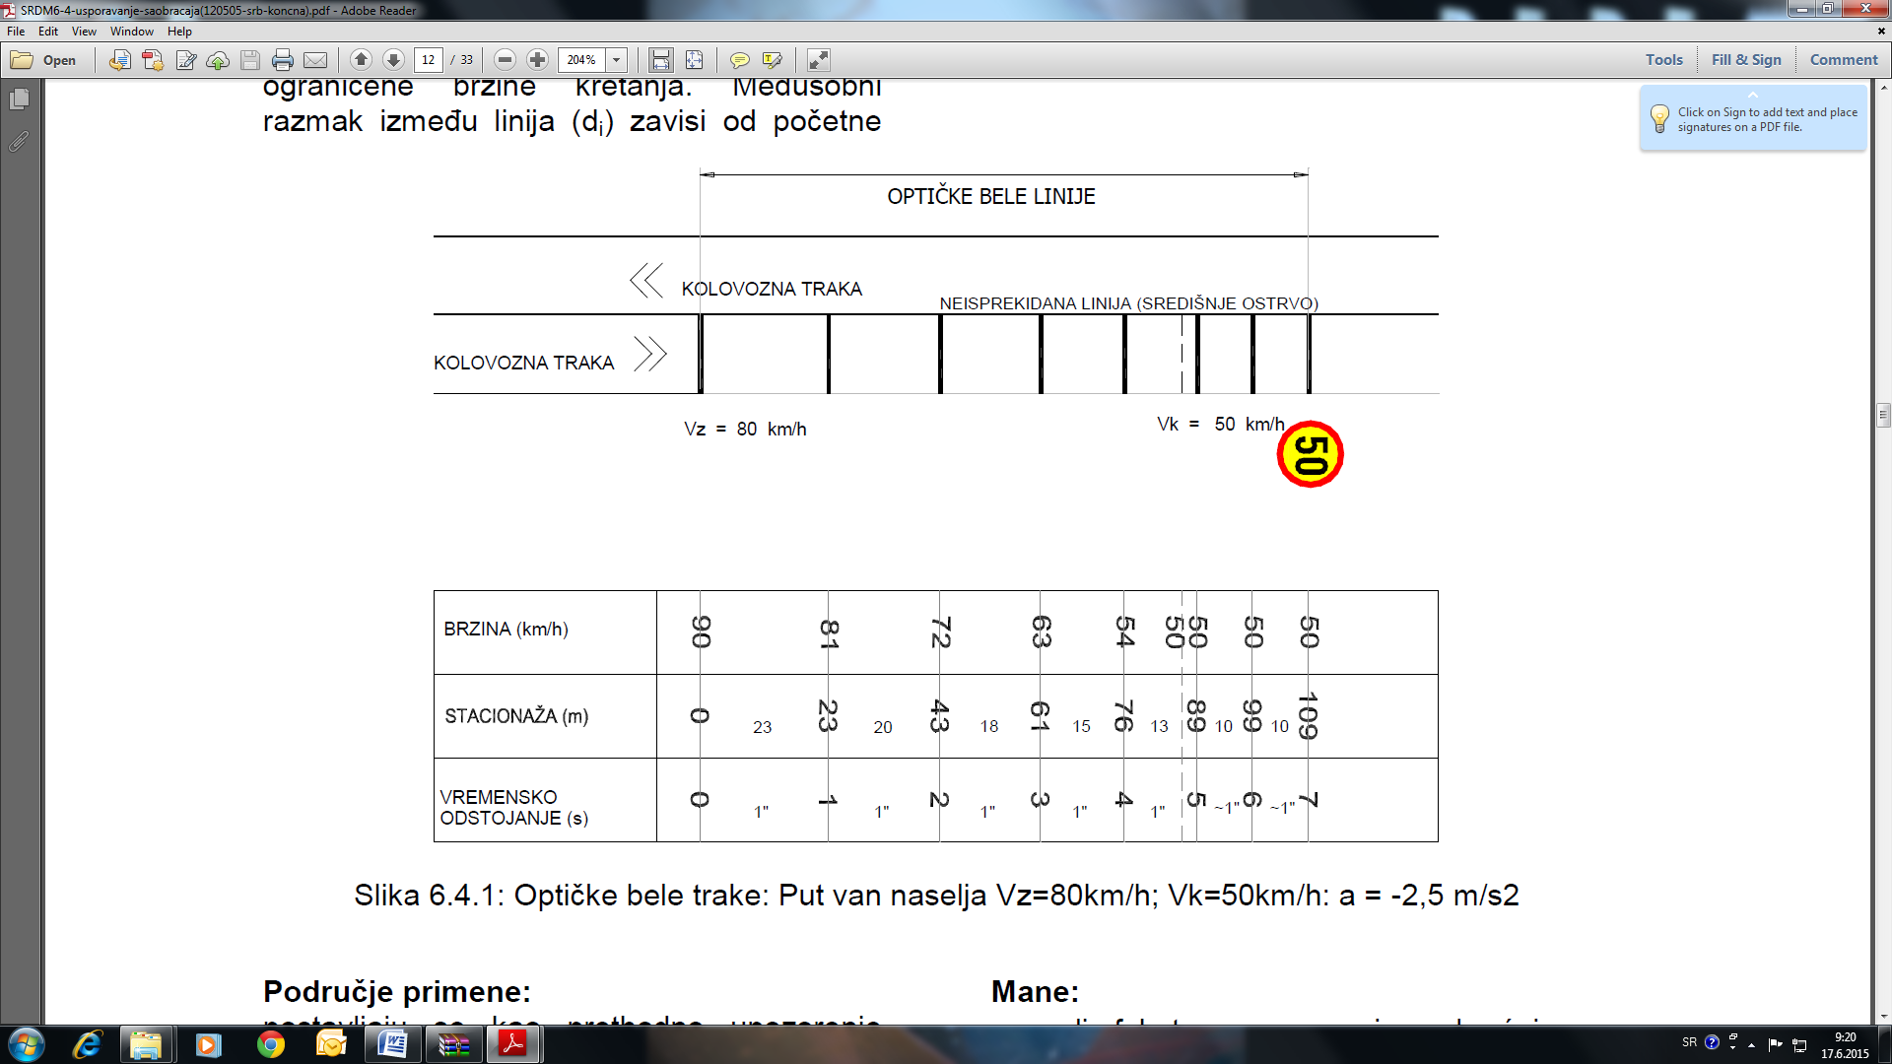
OPTIČKE BIJELE TRAKE
Slika br. 1. Optičke bijele trake: Put van naselja Vz=80km/h; Vk=50km/h: a = -2,5 m/s²
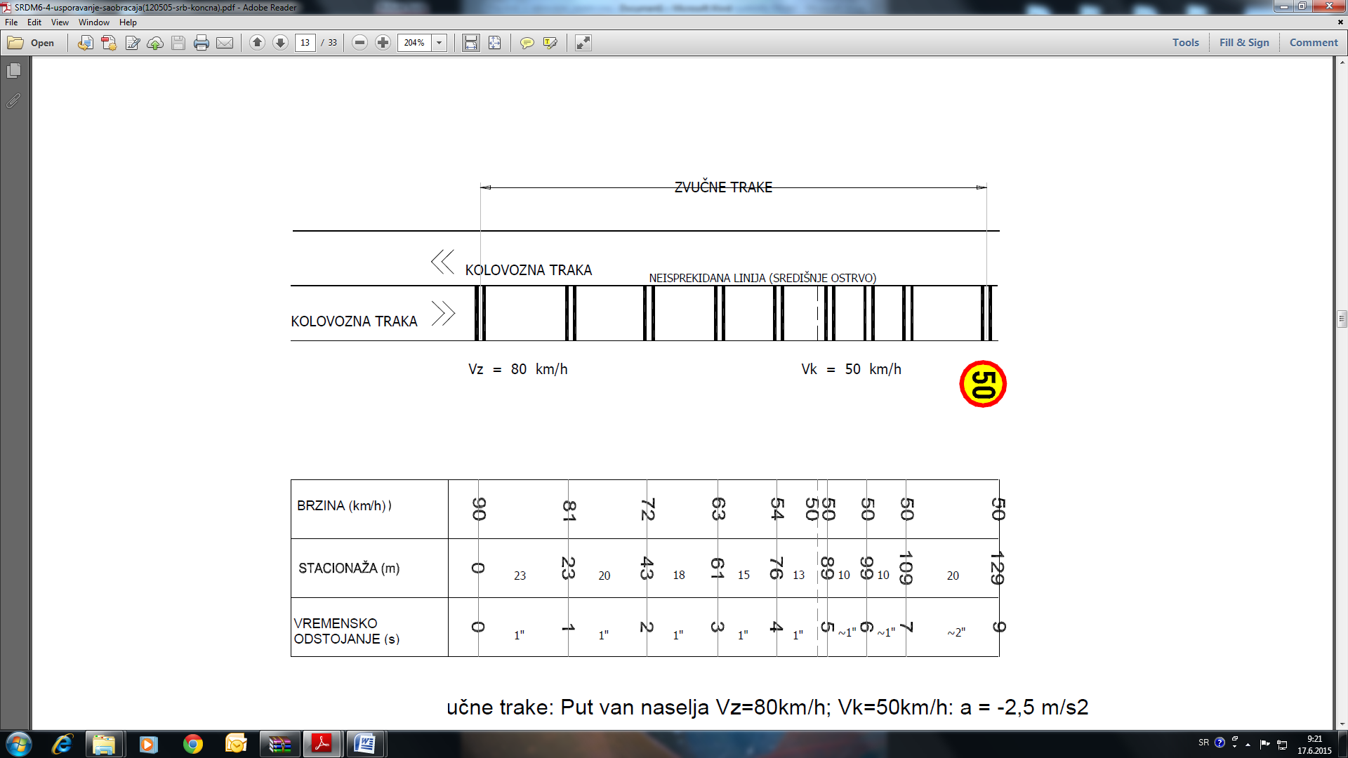
Slika br. 2. Zvučne trake: Put van naselja Vz=80km/h; Vk=50km/h: a = -2,5 m/s²
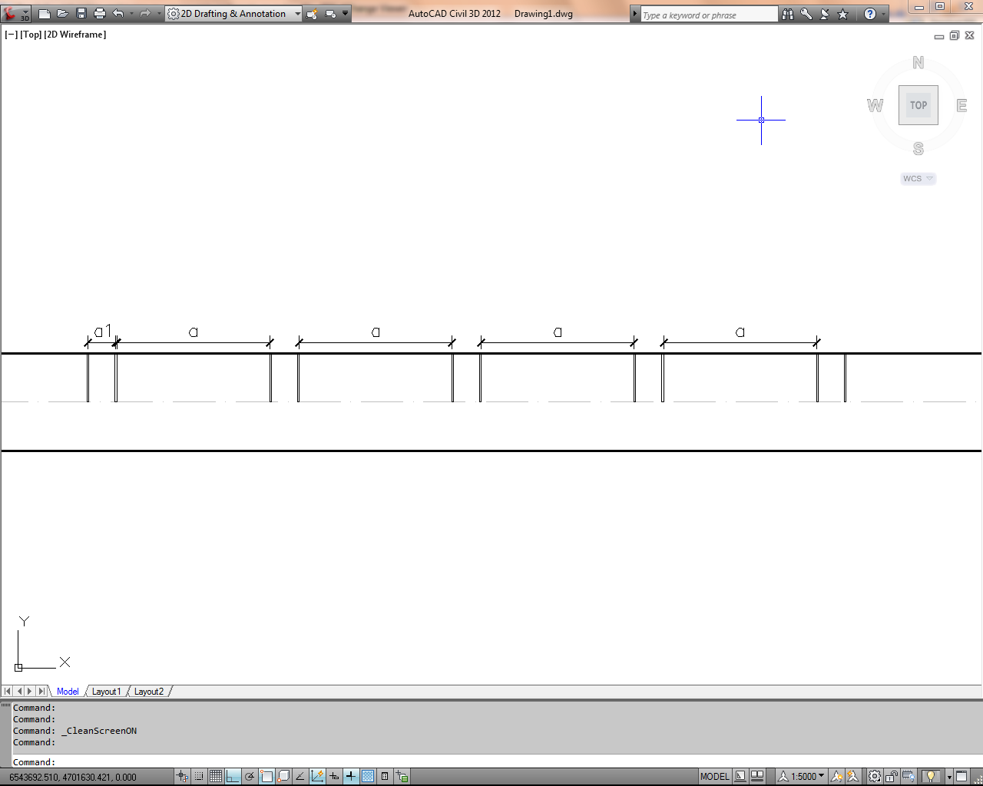
a1=1,8-2m
Slika br. 3. Postavljanja vibracionih traka na kolovozu u paru

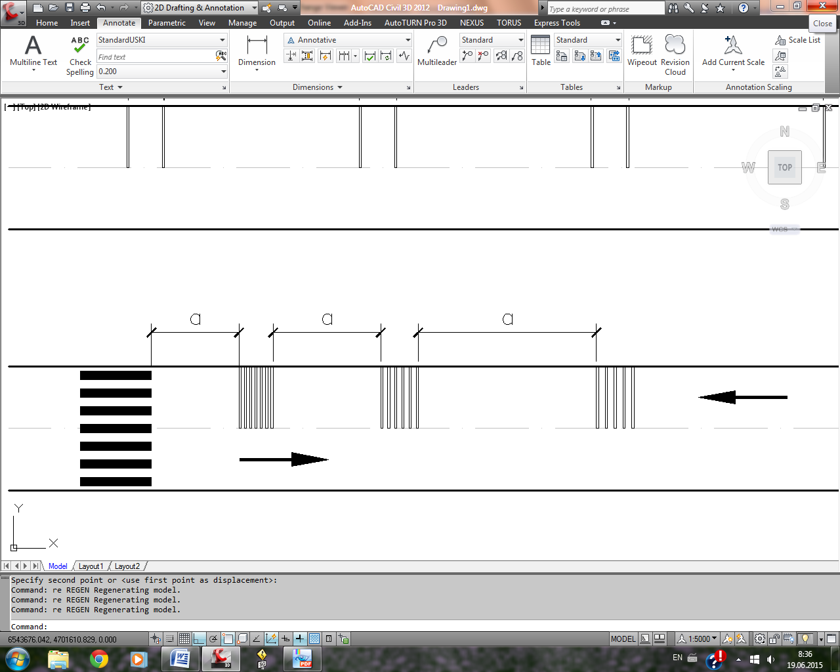
Brzina (km/h) | 30 | 40 | 50 | 60 | 70 | 80
a (m) | 8 | 11 | 14 | 17 | 19 | 22
a-rastojanje između parova vibracionih traka i setova vibracionih traka
Slika br. 4. Postavljanja vibracionih traka na kolovozu u setovima

